**Установка MatLab 2014**

1. Зарегистрироваться по ссылке для скачивания MatLab 2014:

<https://rutracker.org/forum/index.php>

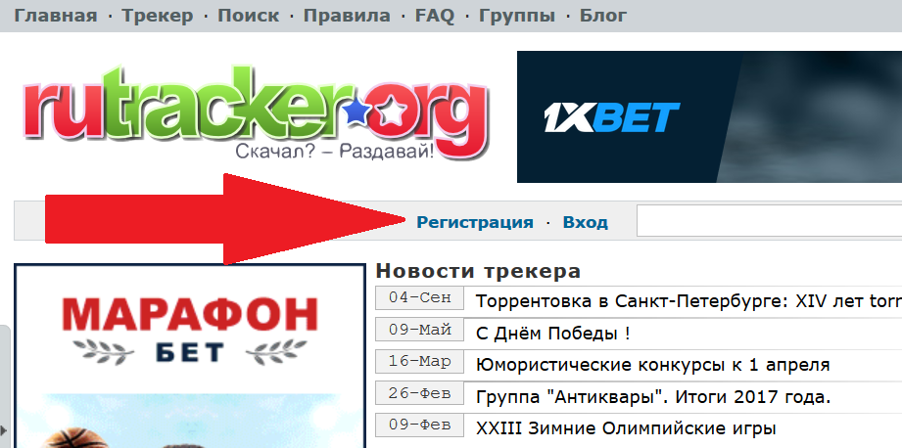

1. После регистрации пройти по ссылки и нажать скачать торрент файл:

<https://rutracker.org/forum/viewtopic.php?t=4703979>

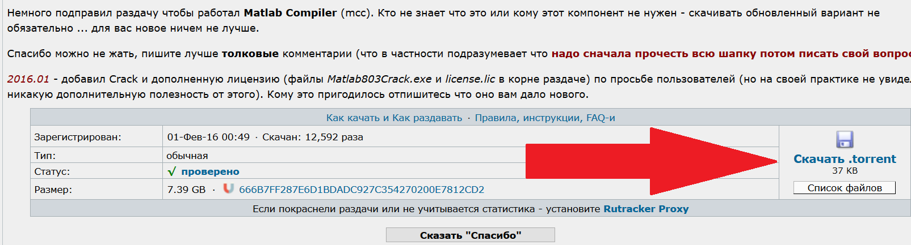

1. После скачивания открыть папку Matlab803 (Вы ее указывали, когда скачивали сам торрент файл, по умолчанию в папке Загрузки) и запустить файл SetupSimple.exe. Если у Вас до этого не был установлен торрент клиент (utorrent или bittorrent) установите его и повторите загрузку заново.

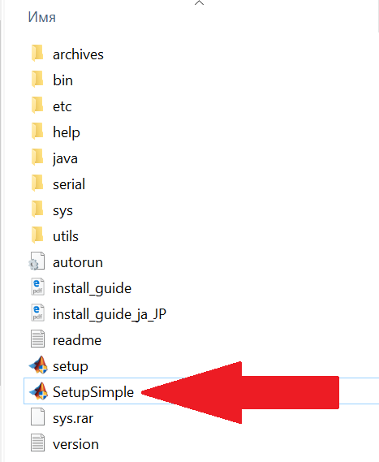

1. Запустить установку нажав Setup. Весь процесс установки продолжиться автоматический, нажимать ничего не нужно. А также до конца установки не закрывайте окно SetupSimple.exe. Установка примерно занимает от 20 минут до 60 минут в зависимости от компьютера.

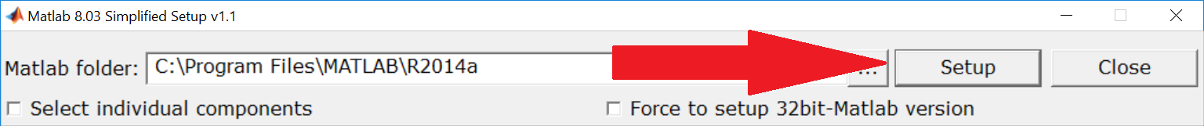

1. После установки появиться окно активизации лицензии как на рисунке ниже (в зависимости от версий картинка может слегка отличаться). Закройте данное окно и окно SetupSimple.exe

Установка MatLab 2014 завершена.

